ИЗО, 1класс
№п/п | Тема | Содержание урока и задания | дата
1 | Знакомство с художественными произведениями, изображающими природу и человека в контрастных эмоциональных состояниях. Цвет и оттенки.  Табигать һәм кешене капма - каршы халәттә күрсәтүче сәнгать әсәрләре белән танышу. Төс һәм төсмерләр | 1.Пройти по ссылке https://nsportal.ru/nachalnaya-shkola/izo/2020/04/08/osnovnye-i-smeshannye-tsveta  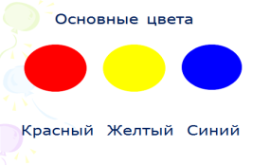  2.Нарисовать основные цвета  3. Отправить по WhatsApp выполненное задание | 29.04.2020

